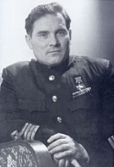
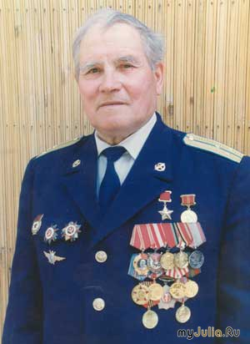
Девятаев Михаил Петрович
(8.07.1917- 24.11.2002)
Михаил Петрович Девятаев-легендарный советский летчик,командир звена 104-го гвардейского истребительного авиационного полка,гвардии старший лейтенант.
Девятаев сбил в воздушных боях в общей сложности 9 вражеских самолётов.13 июля 1944 года попал в плен.
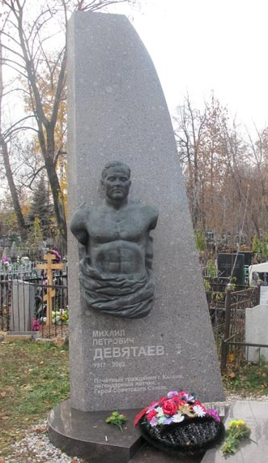
После допроса Девятаева перебросили в разведотдел абвера, оттуда — в Лодзинский лагерь военнопленных, откуда вместе с группой военнопленных-лётчиков он 13 августа 1944 года совершил первую попытку побега. Но беглецы были пойманы, объявлены смертниками и отправлены в лагерь смерти Заксенхаузен. Там с помощью лагерного парикмахера, подменившего нашивной номер на лагерной робе, Михаилу Девятаеву удалось сменить статус смертника на статус «штрафника». Вскоре под именем Степана Никитенко он был отправлен на остров Узедом, где в ракетном центре Пенемюнде шли разработки нового оружия Третьего рейха — крылатых ракет «Фау-1» и баллистических ракет «Фау-2».
8 февраля 1945 года группа советских военнопленных из 10 человек захватила немецкий бомбардировщик Heinkel He 111 H-22 и совершила на нём побег из концлагеря на острове Узедом (Германия). Пилотировал его Девятаев. .Девятаев доставил командованию стратегически важные сведения о засекреченном центре на Узедоме, где производилось и испытывалось ракетное оружие нацистского рейха, точные координаты стартовых установок «Фау-2», которые находились вдоль берега моря.

